

# Logboek

## Geïntegreerde Proef

Klas : 6EE

2018-2019

### Technisch adviseur coördinator : M. Van Gucht

**Mentor(en) school** : E. Arckens

**Leerling** : Robbe Dierickx

# Logboek

## Geïntegreerde Proef

2016-2017

Naam : Robbe Dierickx

Omschrijving opdracht G.I.P: Kruispunt met behulp van lusdetectie en timers

Betrokken leerkrachten Vak

Mr. E. Arckens Elektriciteit-elektronica

………………………………………………

Mr. E. Arckens Elektriciteit-elektronica

………………………………………………

Schoolweek : 46

|  |  |  |
| --- | --- | --- |
| Datum | Vak | Omschrijving van de studie, taak of voorbereiding |
| 12/11 | EE | Testen van de transistorschakelingen |
| 13/11 | EE | Verder testen van de transistorschakeling + maken van het update verslag van de oscillator. |
| 15/11 | EE | Verder testen van de zelfgewonden spoel: Spanning verhogen, parallel schakelen, serie schakelen. Conclusie: nieuwe spoel winden. |
| 16/11 | EE | Maken van het schema: Hardware lichtsturing. Denken om een oplossing om zo weinig mogelijk I/O’s te gebruiken. |

Update: Oscillator

Een detectielus is een elektronische schakeling waarbij met behulp van een spoel en de verstoring van het magnetisch veld ervan doormiddel van een metalen plaat. De metalen plaat verstoord het magnetisch veld waardoor de impedantie verhoogt en dus de frequentie verlaagd. We bekomen het signaal met een oscillator. Om dit te meten met de Arduino hebben we een blokgolf nodig van maximaal 5V. Daarom gebruiken we een schmitt trigger om dit signaal om te vormen. Door de verlaging van de frequentie wanneer de metalen plaat erover komt kan het programma dit detecteren.

**Schema:**

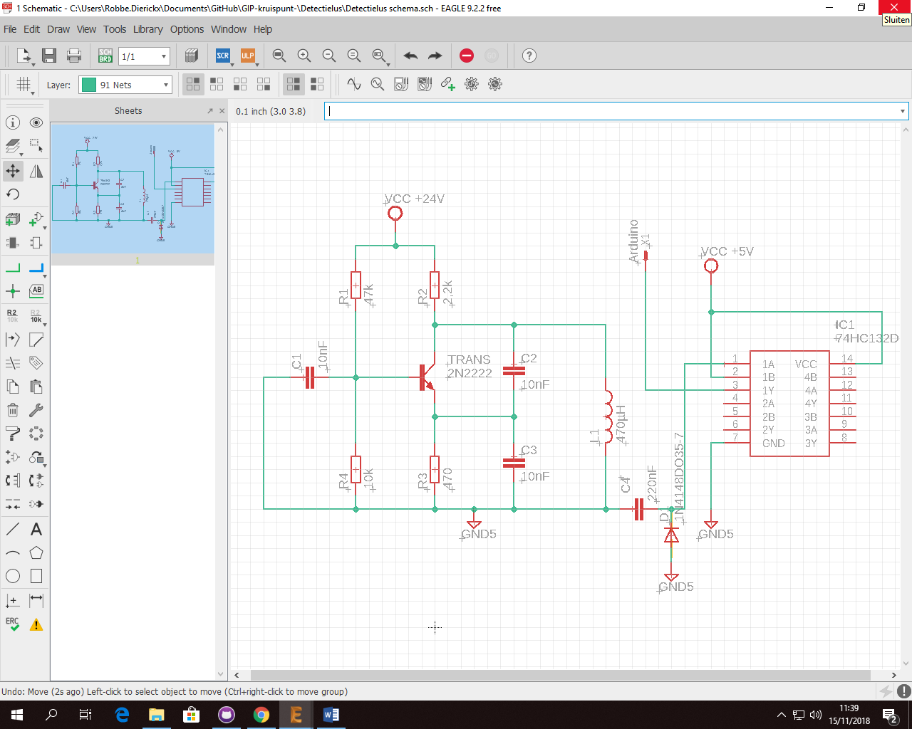

**Zelfinductie:**

Zelfinductie is het verschijnsel dat een veranderende elektrische stroom door een geleider (zoals een spoel van koperdraad) een veranderend magnetisch veld opwekt, en dat veranderende magnetische veld weer een tegenspanning veroorzaakt in dezelfde geleider, die de verandering van die stroom tegengaat.

**Inductantie:**

Inductantie is de wisselstroomweerstand van een spoel ter grootte van ωL, waar ω de hoekfrequentie is en L de zelfinductie.

**Oscilloscoop uitlezing:**

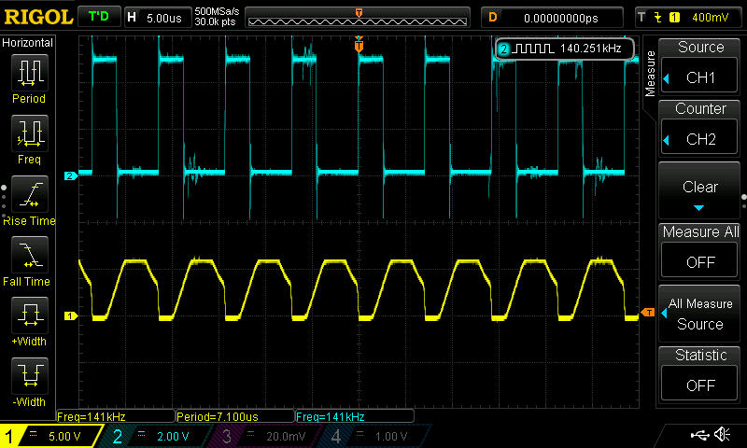

In het geel zie je het signaal van de oscillator voor de schmitt-trigger met een frequentie van 141kHz, een periode van 7,1µs en een peak to peak spanning van ongeveer 5V. In het blauw zie je het signaal van de oscillator na de schmitt-trigger die nu een blokgolf is met dezelfde frequentie, periode en peak to peak spanning als het signaal ervoor.

**Schema hardware lichtsturing:**

